Veckobrev v. 33/34 2021-08-23

Veckan som gått, gruppledaren informerar

Snabbt är vi åter i vardagen

Förra veckan avslutades med tvådagars-möte med partistyrelsen med sista genomgången av alla handlingar inför partistämman, det är tre program (Ekonomi, Demokrati och Vård) som skall tas av stämman samt ungefär 600 motioner (har inte summerat dem alla). Så det kommer bli mycket inläsning för dem som är stämmoombud.
Stämman är sista helgen i september och handlingarna kommer ut i början av samma månad.

VK om Umeås utveckling

Under året så har vi för första gången på åtskilliga år sett en negativ befolkningsutveckling i Umeå. Detta kombinerat med de industrisatsningar vi ser på andra håll i norra Sverige har gjort att VK skrivit ett antal artiklar på det gemensamma temat att Umeås tillväxt hackar.
Det kan till viss del stämma men innan man tar till alltför stora ord skall man minnas att (grovt förenklat) ett normalt år så flyttar 9000 19-åringar till Umeå för att studera och 6000 23-åringar flyttar härifrån, Det är så flyttrörelserna ser ut i en universitetsort. Nu under pandemiåret 2020 och 2021 så har ju betydligt färre 19-åringar flyttat hit men 23-åringarna har ju flyttat härifrån. Och på samma sätt så har antalet inflyttade från utlandet också minskat dramatiskt. Så vi får se vart det tar vägen. Nedanstående diagram visar hur kommunens befolkningsstruktur ser ut.

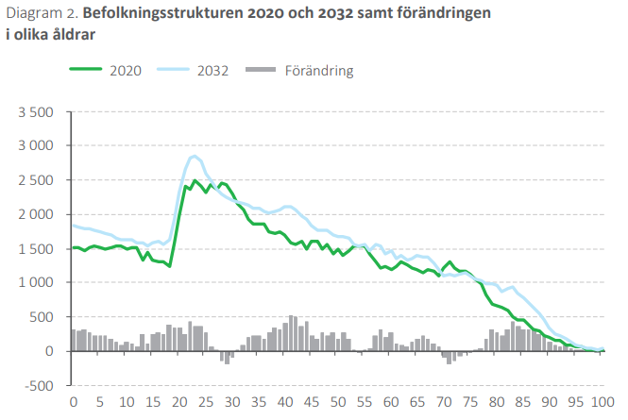

Grön linje visar antalet invånare i olika åldrar i Umeå kommun.
Källa: Befolkningsprognos 2020 – 2031 Umeå kommun

Här och här hittar du de två av VK artiklarna på VK:s hemsida.

Och vill man fördjupa sig i statistik så har Umeå kommun en väldig massa intressanta rapporter på hemsidan!
Om hållbar stadsutveckling.
Om befolkning och befolkningsprognoser.

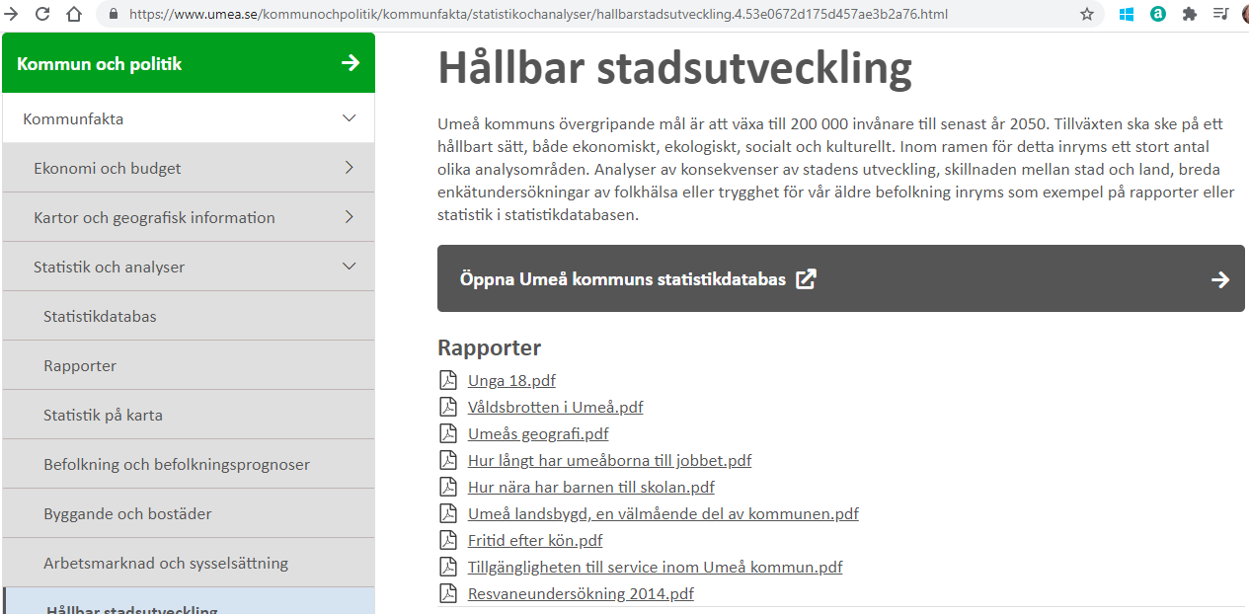

Jag säger inte att det inte finns anledning till oro över tappet i befolkningsutveckling, men jag tror man bör kolla på en eller två kvartal till innan man skall tra alltför långtgående slutsatser.

Statsministern avgår
Det var nog fler än jag som hajade till igår när vi fick beskedet om att Stefan Löfven lämnar uppdraget som patiordförande för (s) efter detta val. Personligen tycker jag inte om detta. Ett partiledarbyte hos (s) i november gör ju att vi kan riskera sitta i ett permanent regeringskaos ända fram till nästa val. Absolut inget jag ser fram emot.

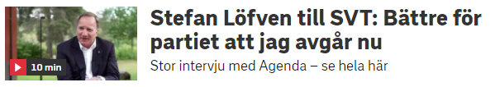
Detta citat på SVT:s nyheter säger väl allt om varför Löfven väljer att avgå nu. Nu blir det några spännande månader inte minst för oss i C, men jag måste erkänna att detta i grunden är dåligt för norra Sverige. Vi skall minnas att Löfven kommer från Övik och har varit verksam inom industrin. Två saker som varit bra för oss i norr. Att bygget av Norrbotniabanan dragit igång under hans statsministerperiod är nog ingen slump faktist.

Äntligen kommer hon!
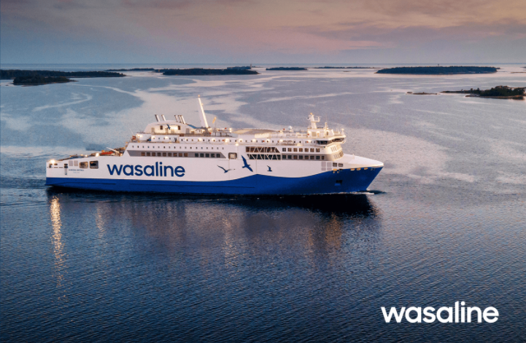
På onsdag så överlämnas Aurora Botnia till Umeå och Vasa från varvet, cermonin sker i Vasa hamn men kommer gå att följa på Wasalines hemsida.
Aurora Botnia är den första färjan som är konstruerad i grunden för att gå mellan Umeå och Vasa, blir verkligen kul att se henne live!
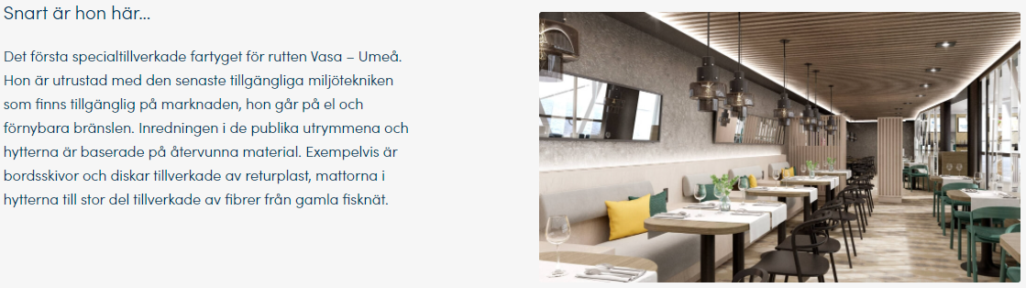
Konkurrensen hårdnar på traden Sverige Finland
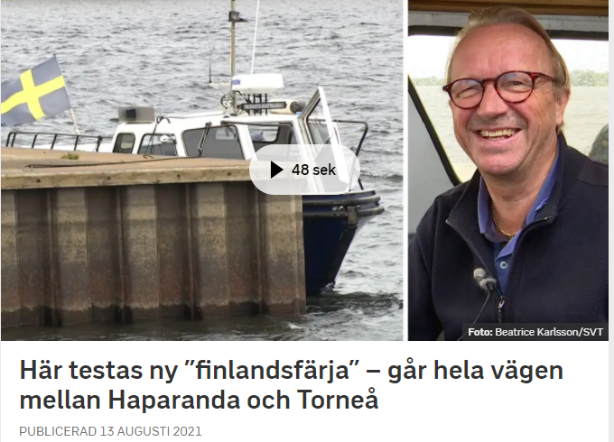
SVT rapporterar om att man även satsar på färjetrafik mellan Haparanda och Torneå, hoppas vår färja klarar konkurrensen, verkar som det är godskapaciteten som blir vår räddning.
Trevlig vecka!

Mattias Larsson
Gruppledare (C)
Tel: 070-682 17 19
Mattias.larsson@umea.se

Tidigare veckobrev
Har du missat tidigare veckobrev? Vi lägger upp alla veckobrev eftersom på Umekretsens hemsida: https://www.centerpartiet.se/4.dc182f816f1da338ea1fe7.html

